

1. IPTV play data path

TS：VOD—>Decoder（Ts_player）—>CTC—>SDK

Nts：VOD—>Decoder（nts_player）—>SDK

1. OTT play data path

Mediaplayer—>ZTEPlayer—>SDK

1. OTT HLS play data path

Mediaplayer—>ZPlayer—>Adapter—>VOD—>Decoder（tsplayer）—>CTC—>SDK





Iptv player through media player and SDK， and we use the Linux V4L2 for video output。

The next step：

1）iptv播放流程不变。OTT/本地播放和HLS播放合并，使用ZTEPlayer播放

2）iptv播放流程不变。OTT/本地播放和HLS播放，使用Stagefrihgtplayer和omx

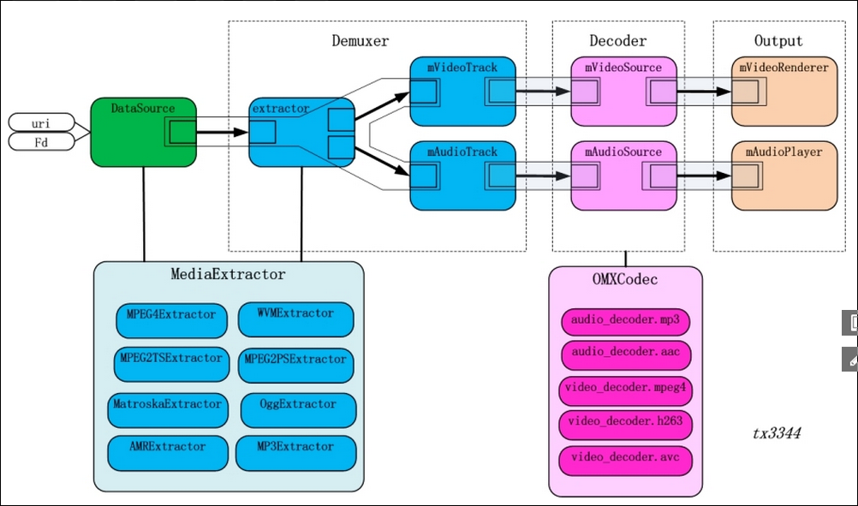

3）使用MdediaExtractor封装ffmpeg解复用，与omx解码，进行联调